（X118）顾客特殊要求
更新项目序号 | 更新项目名称 | 更新时间 | 客户协议编号
共用部分第1点;MI部分第1点 | 出货报告及补油要求 | 20231118 | 料件质量保证马驰骋2023-11-14410165军品顾客质量要求评审表
共用部分第2点; | 增加产品标识 | 20231125 | X118 顾客特殊要求马驰骋2023-11-20 410165军品顾客质量要求评审表
共用部分第1点、MI部分第2点 | 出货报告增加金相切片实物及可焊性实物 | 20240702 | 出货资料需求明细马驰骋2024-06-28X118军品顾客质量要求评审表
共用部分1.g、1.h、MI部分第2点 | 出货报告增加金相切片实物及可焊性实物 | 20240714 | 出货资料需求明细马驰骋2024-06-28X118军品顾客质量要求评审表
备注：更新的内容以蓝色字体显示。
共用部分:
- 出货报告
- 最终产品检查报告
b、电性能测试报告
c、金相切片分析报告
d、热应力测试报告
e、可焊性测试报告（CAM添加测试图形）
f、剥离强度测试报告。
g、2个金相切片（给客户提供1个/批，价格销售已谈）
H、可焊性测试附连板试板（给客户提供1个/批，价格销售已谈）

- 产品标识
客户的加工要求有如下要求时：
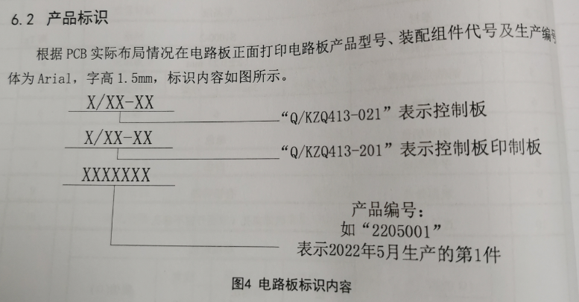
- 预审：指示清楚产品编号的字体及产品编号的内容（产品编号共7位，由销售提供）；
- CAM：客户要求印号的位置如上图，第一、二排加在CS面字符层，字体为SIMPLE，字高1.5mm；第三排加在位置号层，并给生产提供产品编号及字体要求（如：产品编号为XXXXXXX，采用Arial字体，字高1.5mm，客户不接受库存板，多产板不印号。）；
- MI：字符增加印序列号工步，工艺备注：客户不接受库存板，多产板不印号

预审部分:

CAM部分:

MI部分：
- 外观检查备注：补油等非功能性修补每面不超过3处，双面不超过5处；
- 功能检验备注：提供金相切片1个/批、焊性测试试样1个/批

